БАШ[ОРТОСТАН РЕСПУБЛИКА]Ы  СА[МА{ОШ РАЙОНЫ  муниципаль районЫНЫ@  Я@Ы БАЛТАС АУЫЛ СОВЕТЫ  АУЫЛ БИЛ^м^]Е СОВЕТЫ | 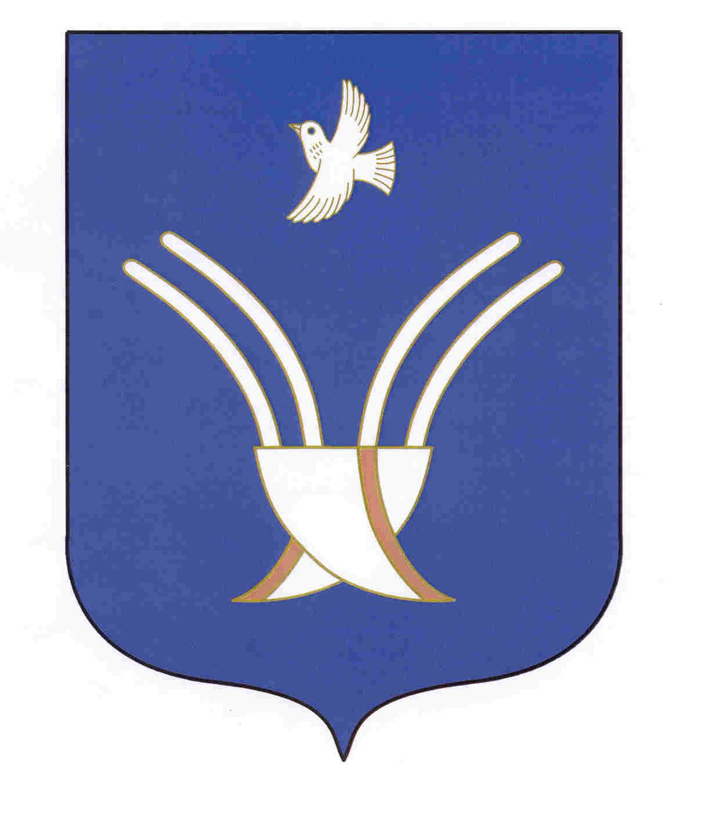 | Совет сельского поселения  НОВОБАЛТАЧЕВСКИЙ СЕЛЬСОВЕТ  муниципального района Чекмагушевский район Республики Башкортостан

Ҡ а р а р р е ш е н и е

О внесении изменений в решение Совета сельского поселения Новобалтачевский сельсовет муниципального района Чекмагушевский район Республики Башкортостан от 20.04.2020 № 44 «О порядке принятия решения о применении мер ответственности к депутату Совета сельского поселения Новобалтачевский сельсовет муниципального района Чекмагушевский район Республики Башкортостан»

Рассмотрев протест прокурора Чекмагушевского района от 31.03.2021 № 5-1-2021, Совет сельского поселения Новобалтачевский сельсовет муниципального района Чекмагушевский район Республики Башкортостан РЕШИЛ:
1. Внести в решение Совета сельского поселения Новобалтачевский сельсовет муниципального района Чекмагушевский район Республики Башкортостан от 20.04.2020 № 44 «О порядке принятия решения о применении мер ответственности к депутату Совета сельского поселения Новобалтачевский сельсовет муниципального района Чекмагушевский район Республики Башкортостан» следующие изменения:
1.1.абзац 2 пункт 3 изложить в следующей редакции:
-о дате , времени, месте и порядке рассмотрения указанного заявления Главы Республики Башкортостан не позднее, чем за 15 дней до дня рассмотрения вопроса о применении к депутату, члену выборного органа местного самоуправления, выборному должностному лицу местного самоуправления одной из мер ответственности;
1.2. абзац 3 пункт 3 изложить в следующей редакции
- письменно уведомляет о содержании поступившего обращения депутата, члена выборного органа местного самоуправления, выборного должностного лица местного самоуправления, в отношении которого поступило заявление о применении мер ответственности, а также о дате, времени и месте его рассмотрения, путем направления уведомления по почте заказанным письмом с уведомлением за 7 суток до даты рассмотрения заявления ( обращения).
1.3. абзац 7 пункт 4 изложить в следующей редакции
- в случае отсутствия депутата, члена выборного органа местного самоуправления, выборного должностного лица местного самоуправления, в отношении которого рассматривается вопрос о применении мер ответственности и который был надлежащим образом уведомлен о дате, времени, месте и порядке его рассмотрения, заседание Совета проводится без его участия.
2. Настоящее решение разместить на официальном информационном сайте Администрации сельского поселения Новобалтачевский сельсовет муниципального района Чекмагушевский район Республики Башкортостан и на информационном стенде Администрации сельского поселения Новобалтачевский сельсовет муниципального района Чекмагушевский район Республики Башкортостан.

3. Контроль за исполнением настоящего решения возложить на комиссию по соблюдению Регламента Совета, статуса и этики депутата Совета сельского поселения Новобалтачевский сельсовет муниципального района Чекмагушевский район Республики Башкортостан.

Глава сельского поселения Р.Ф. Усманова
с.Новобалтачево
29 апреля 2021 г.
№ 85

